Nerdehelg/lærerkurs, helg nr 2, høst 2019. Samme kurs går i Oslo og i Bergen/Godvik
Oslo: 16. – 17. november 2019. Sted: By- og Bygdelagsforbundets lokaler i Benneches gate 4, 0169 Oslo
Bergen: 23. – 24. november 2019. Sted: Kipledalen 17, 5179 Godvik
Begge helger: lørdag kl 09.00 – 17.30+ kl 19.00 – 21.30, søndag kl 09.00 – 17.00, totalt 17 timer
Lokalet er kun undervisningslokale. Innkvartering må elevene selv sørge for (spør for alternativer). Lunch, middag og kaffe/te + enkel servering i undervisningstiden blir organisert (inngår i kurspakka)
Pris kr 2.300,- for medlemmer, 2.500,- for ikke-medlemmer
Utfylt påmeldingsskjema sendes pr e-mail til: knipleforeningenskurs@gmail.com eller pr post til: Elisabeth Bjørklund Bøhler, Frydenbergveien 55, 1415 Oppegård.
Spørsmål ang kurset kan rettes til Elisabeth Bjørklund Bøhler på mail eller tlf 90 62 58 43.

Målgrupper: De som underviser i/ønsker å undervise i knipling, og som ønsker å utvide sin kunnskapsbase, samt de som av ren nerdete (egen)interesse ønsker å fordype seg i ulike knipleteknikker. Det er mulig å delta på alle kurshelgene, og det er mulig å delta på kun utvalgte kurshelger.
Krav til forkunnskaper: Eleven må være sikker og bekvem i å lese og forstå arbeidstegninger, og trygg i alle grunnslag i knipleteknikken (enkeltslag, vevslag, dobbeltslag), samt beherske alminnelige dekorelementer som f eks mandler, edderkopper, konturtråd, fletter og picoter. Det anbefales å ha kniplet i 5 år.
Tema lærersamling/nerdekurs nr 2: Torchon II; Rekonstruksjon og mønsterdesign
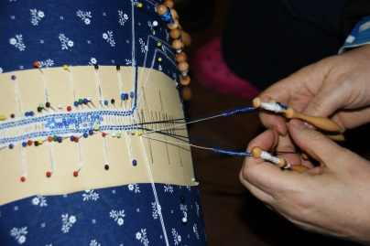
Eleven skal få forståelse for sammenhengen mellom knipling og arbeidstegning gjennom å tegne selv (et lite og enkelt mønster). Hvordan lage hjørner, buede kanter. Eleven skal lære å kjenne en del ulike bunner/dekorelementer som forekommer i torchon/liknende teknikker, og fokusere videre på kvalitet i knipling. Kniple et lite bokmerke med uvanlige bunner og dekordetaljer. Teori om dansk vs svensk arbeidstegning. Prøve pølleknipling

Fortsettelsen av opplegget for nerde-samlingene/lærerkursene:
- «Nerde»-helg/lærersamling (6. – 8. mars 2020, Bergen)
Eldre kniplinger, guipure, ullkniplinger
Eleven skal lære (1) «svenske»/detaljerte arbeidstegninger, (2) hva som kjennetegner guipurekniplinger og eldre kniplingstyper, (3) en del spesielle tekniske løsninger i disse kniplingtypene.

- «Nerde»-helg/lærersamling (13. – 15. november 2020, Oslo)
Usynlige begynnelser og avslutninger
Eleven skal lære ulike metoder for å begynne og avslutte en knipling, så usynlig som mulig.
Åpne par, kniple av, hjelpetråd, fletter. Hvor syns en skjøt minst. Ulike metoder for sammenskjøting.
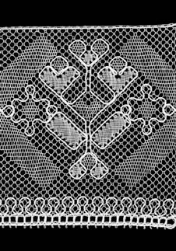
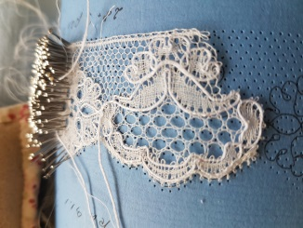
- «Nerde»-helg/lærersamling (vår 2021)
Montering på stoff
Elevene skal lære å vurdere stoff vs knipling/trådtykkelse mv.
Praktisk montering, ulike teknikker/problemer

- «Nerde»-helg/lærersamling (høst 2021)
Båndkniplinger
Praktiske øvelser i ulike typer av båndknipling.
Hva skiller de ulike båndkniplinger? Andre former for knipling/teknikker som ofte blir kalt for knipling

